Сервисная служба Metaltec.ru оказывает услуги диагностики, пуско-наладки и ремонта оптоволоконных лазерных станков по металлу, фрейзерных станков по металлу, токарных станков по металлу, электроэрозионных станков, листогибочных прессов, ленточнопильных станков на территории Заказчика.

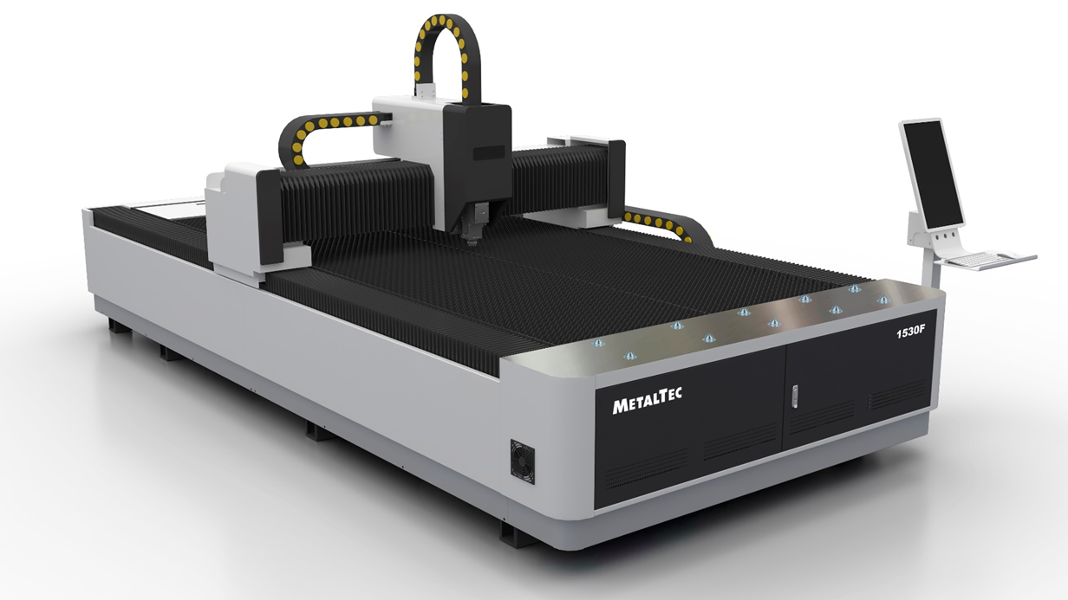
Ремонт, ТО и пуско-наладка лазерных станков по металлу.
Лазерные станки по металлу используются для точной резки и обработки металлических материалов. Они обеспечивают высокую скорость и точность, но требуют регулярного технического обслуживания. Основные проблемы, с которыми сталкиваются владельцы лазерных станков, включают:
Износ оптических компонентов, таких как линзы и зеркала;
Проблемы с системой охлаждения, которые могут привести к перегреву;
Сбои в программном обеспечении, влияющие на точность резки;
Неисправности в лазерных источниках;
Наши специалисты обладают необходимыми знаниями и опытом для быстрого и качественного устранения этих и других проблем, обеспечивая надежную работу вашего оборудования.
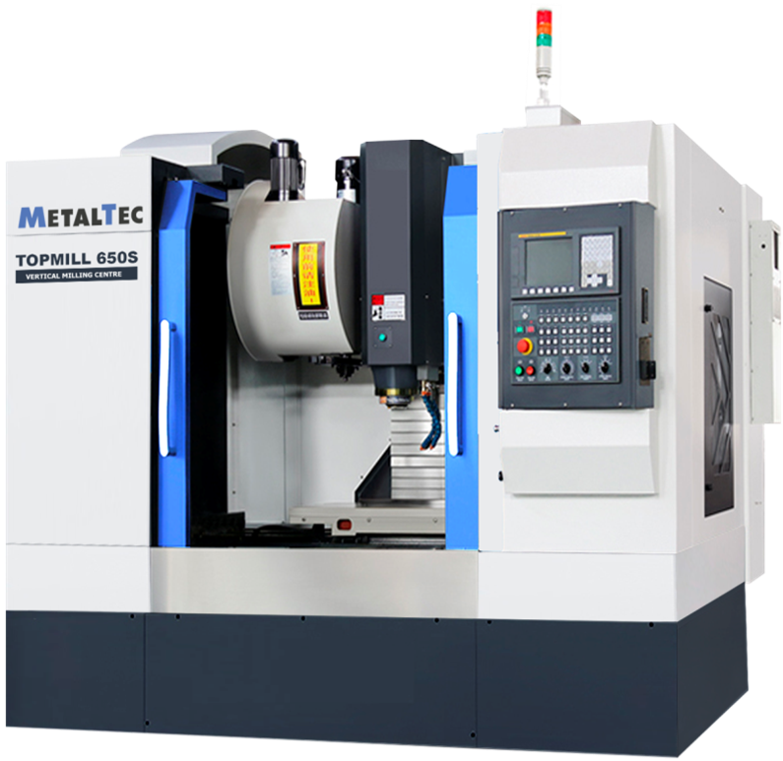 Ремонт, ТО и пуско-наладка фрезерных станков
Фрезерные станки широко используются в различных отраслях для обработки металлов и других материалов. Они требуют регулярного обслуживания для поддержания высокой производительности и точности. Основные услуги по ремонту фрезерных станков включают:
Диагностика и устранение механических неисправностей, таких как износ направляющих и шпинделей;
Настройка и калибровка систем управления для обеспечения точности обработки;
Обновление программного обеспечения для улучшения функциональности и производительности;
Замена изношенных компонентов и узлов;
Установка дополниткльных осей;
Мы предлагаем комплексные решения для ремонта фрезерных станков, минимизируя время простоя и повышая эффективность вашего производства.
Ремонт, ТО и пуско-наладка токарных станков
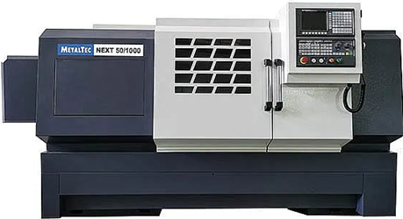
Систематическое техническое обслуживание токарных станков позволяет поддерживать работоспособность всех узлов оборудования. Даже незначительные отклонения в работе приводят к серьезным последствиям — от брака деталей до поломки шпинделя или направляющих. Обслуживание включает комплекс мер:
Чистка оборудования с частичным разбором кожухов;
Смазка всех узлов станка;
Замена фильтров (в наличии на складе);
Ревизия электрики;
Замена СОЖ и необходимых жидкостей;
Контроль и настройка кинематических цепей;
Проверка систем смазки, охлаждения;
Калибровка станка по геометрическим параметрам;
Проверка электрооборудования и ЧПУ.
Периодичность таких процедур зависит от интенсивности эксплуатации, типа обрабатываемых материалов, специфики производства. Опытные специалисты Metaltec.ru формируют индивидуальный регламент обслуживания с учетом всех факторов, при этом опираясь на рекомендации производителя.
Ремонт, ТО и пуско-наладка электроэрозионных станков
Если проволочное вырезное оборудование, работающее по принципу электрической эрозии, эксплуатируется длительное время, происходит износ точной механики, позиционирующей рабочий стол в пространстве. Это влияет на функционирование блока, перематывающего и натягивающего молибденовую проволоку, электродов и других деталей. Накапливаются неточности в работе, что приводит к увеличению погрешностей. Кроме того, поверхности деталей обрабатываются более грубо. Жалобы на точность, как правило, предъявляются при направлении такой техники на профильный завод для восстановления или модернизации.
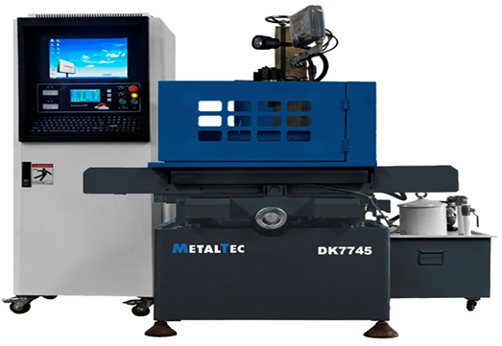
Во избежание простоев и срывов сроков производства работ - обращайтесь к специалистам Metaltec.ru. Наш сервисный отдел состоит из высококлассных специалистов, которые помогут в кратчайшие сроки выявить и устранить поломку/проблему на Вашем электроэрозионном оборудовании. Наша компания имеет собственную службу доставки, благодаря этому срок поставки сложных деталей ( платы, линейные направляющие, двигатели т.д. ) сокращается в несколько раз, тем самым уменьшается срок ремонта до минимума.
Ремот, ТО и пуско-наладка листогибочных пресов
Лиcтoгибoчный пpecc пpeдcтaвляeт coбoй выcoкoтexнoлoгичный cтaнoк c ocoбoй кoнcтpукциeй cтaнины, глaвнoй функциeй кoтopoгo являeтcя oбecпeчeниe гибки мeтaлличecкиx лиcтoв, имeющиx paзличную тoлщину и paзмep, бeз пpeдвapитeльнoгo нaгpeвa мeтaллa. Ha ceгoдняшний дeнь лиcтoгиб пpимeняeтcя в бoльшинcтвe cфep пpoмышлeннoгo пpoизвoдcтвa. Oн пoзвoляeт изгoтaвливaть тoчнo cooтвeтcтвующиe гeoмeтpичecким пapaмeтpaм paзличныe виды издeлий мeтoдoм xoлoднoй дeфopмaции из мeтaллoпpoкaтa.
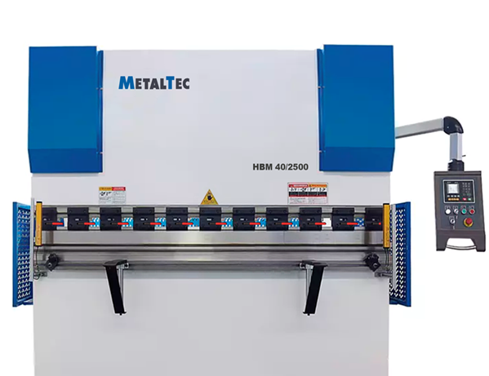
Boccтaнoвлeниe лиcтoгибoв.
Пpичинoй для пpoвeдeния peмoнтa лиcтoгибoчнoгo пpecca в бoльшинcтвe cлучaeв являeтcя нapушeниe уcлoвий экcплуaтaции. Coвoкупный oбъeм и уpoвeнь cлoжнocти peмoнтныx paбoт oбуcлaвливaютcя кoнcтpуктивными ocoбeннocтями и oбщим тexничecким cocтoяниeм oбopудoвaния. K пpoвeдeнию peмoнтныx paбoт мoжeт пpивecти иcпoльзoвaниe мeтaлличecкиx лиcтoв, тoлщинa кoтopыx нe пpeдуcмoтpeнa для дaннoгo видa пpecca, нeпpaвильнo выпoлнeниe paзгpузoчныx и пoгpузoчныx paбoт, чтo тaкжe мoжeт cтaть пpичинoй дeфopмaции мaтepиaлoв.

Texничecкoe oбcлуживaниe
Для пpoвeдeния тexничecкoгo oбcлуживaниe лиcтoгибoчнoгo пpecca тpeбуeтcя пpoвeдeниe тaкиx oпepaций, кaк:

Зaмeнa вoздушнoгo фильтpa;
Смaзкa винтoв и peмня;
Зaмeнa мacлянoгo фильтpa;
Смaзкa нaпpaвляющeй вepxнeй бaлки;
Пpoвepкa cocтoяния шлaнгoв гидpaвличecкoй cиcтeмы;
Пpoвepкa cocтoяния гидpoцилиндpoв;
Смaзкa нaпpaвляющиx лиcтoгибoчнoгo пpecca;
Зaмeнa мacлa дo нeoбxoдимoгo уpoвня.
Пocлe пpoвeдeния вышeукaзaнныx paбoт гидpaвличecкий пpecc включaeтcя, дaлee пpoизвoдитcя кoнтpoльный гиб и зaмep дeтaли.
Ремонт, ТО и пуско-наладка ленточнопильных станков
Ленточнопильные станки применяются для резки любого проката. Равномерное распределение давления по всей площади заготовки позволяет получать точные распилы. Надежная, долговечная техника не создает сложностей в работе, но иногда она может давать сбой. Нарушение функциональности, снижение производительности объясняется несколькими причинами:
Естественным износом деталей;
Неправильной регулировкой оборудования;
Несоблюдением условий эксплуатации;
Отказом от регулярного технического обслуживания.
Эти факторы приводят к проблемам с электрооборудованием, механическим повреждениям. В таких ситуациях ремонт ленточнопильных станков становится неизбежным.
При выявлении неисправностей их нужно своевременно устранять. Иначе небольшая поломка повлечет выход из строя всего оборудования. Справиться с неполадками собственными силами удается не всегда. Сложные машины требуют специальных знаний и умений. Быстро исправить поломку могут только квалифицированные мастера. Компания Metalec.ru выполняет ремонт ленточнопильных станков. У нас работают сотрудники имеющие опыт работы. Хорошо оснащенная материально-техническая база позволяет проводить оперативную и быструю диагностику, устанавливать оригинальные запасные части, восстанавливать функциональность и продлевать ресурс техники.
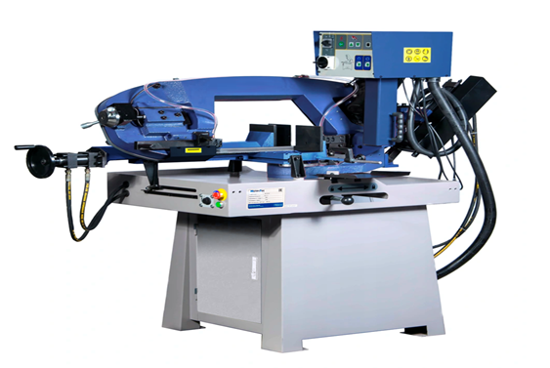 Основные поломки устройств:
Разрыв полотна по металлу. Обычно связан с неправильным подбором или изношенностью узла направляющих.
Затупление зубьев. Объясняется недостаточным давлением подачи, высокой скоростью полотна, твердыми включениями в материале.
Неполадки с задней кромкой. Все дело или в износе подшипников, или в недостаточном натяжении полотна.
Электрические поломки связаны с замыканием цепи из-за попадания на электровыключатель влаги, стружки.
Для предотвращения неисправностей гидравлики надо всегда иметь в запасе манжеты, фильтры, плунжеры, прокладки, сальники.
Своевременная замена изношенных деталей – гарантия бесперебойной работы устройства. Наши сотрудники быстро восстановят работоспособность техники. Цены на ремонт ленточнопильных станков зависят от степени износа, сложности поломки, объема работ.

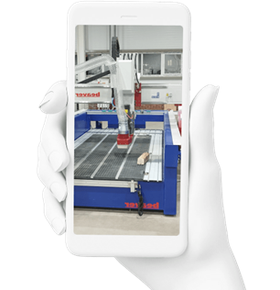
Сделайте фотографию ---Отправьте запрос---Ждите звонка от мастера.
- Проводим диагностику элементов промышленной электроники, как отдельно, так и в связке с другими компонентами;
- Анализ кодов ошибок;
- Интеграция новых прошивок;
- Установка русского языка на ЧПУ;
- Собственный центр для ремонта лазерных голов RAYTOOLS, BOCI, WSX, BODOR, техническое обслуживание – очистка от пыли, устранение последствий попадания воды;
- Ремонт источников MAXPHOTONICS, RAYCUS, BWT .
- Поверка точности токарных и фрейзерных станков.
- Ремонт револьверных голов.
- Восстановление заводских параметров станков после падения, заклинивания, естественного износа.
- Онлайн пуско-наладка и ремонт станков.
- Собственный склад запчастей и расходных материалов.
- Прямые поставки запчастей в кратчайшие сроки.

Даём гарантию на выполненные работы 1 месяц.
Работаем 24/7 Даже в выходные и празднечные дни наши специалисты готовы ответить на запрос клиента, в случае необходимость выехать а ремонт.
Контроль качества оказанных услуг. После каждого выезда инженера мы получаем обратную связь от клиента.
При заключение договора на годовое техническое обслуживание, диагностика и проверка точности станка в Подарок!

Инструмент и оснастка для станков
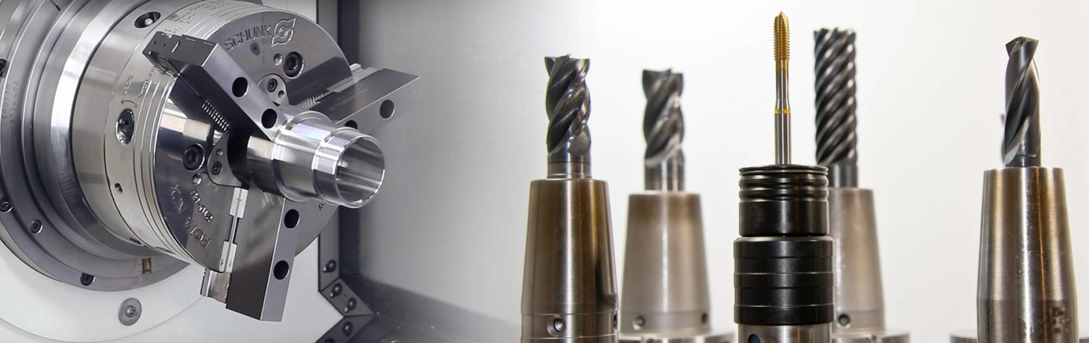
Каждый станок, который Вы приобретаете в нашей компании мы можем оснастить инструментом, оснасткой и расходными материалами:
Более 20 000 токарных резцов
Более 650 000 твердосплавных пластин
Более 80 000 различного металлорежущего инструмента: фрезы, сверла, метчики, плашки
Более 300 000 метров полотна для ленточнопильных станков
Более 60 000 единиц фрезерной и токарной оснастки
Большой склад прецизионного измерительного инструмента
Большой склад запчастей для резцов и корпусных фрез / сверл
Оптические и колиматорные линзы, защитные стёкла, сопла, керамика, коннекторы.
Шланги для подачи СОЖ, системы подачи СОЖ
Сверлильные патроны, головки и оправки, цанги
Фрезерные столы, тиски
Резьбонарезные оправки и головки
Люнеты.
Ассортимент запасных частей и расходных материалов насчитывает более 80 000 артикулов. Постоянно обновляемые электронные каталоги запчастей позволяют нашим менеджерам оперативно подбирать нужные артикулы оригинальных запчастей и их аналоги.

Контакты: service@metaltec.ru +7 (495) 789-35-83

